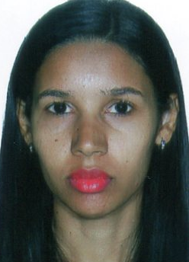

|  |  |  |
| --- | --- | --- |
| **CURRÍCULO** | | |
| **ÁREA DE ATUAÇÃO: Administrativa** | | |
| **IDENTIFICAÇÃO DO CANDIDATO** | | |
| **Nome: Richelle Leitão de Abreu** | | **Nasc: 09/07/1989** |
| **Telefone: (61) 98116-5634**  **E-mail:richelle.richelleabreu@gmail.com**  **Endereço: Quadra 203 conjunto B casa 42 Santa Maria DF** | | |
| **Cargo Efetivo: Balconista Sênior** | | |
| **Empresa: Drogaria Rosário S/A** | **Idade: 29 anos** | |
| **Graduação: Superior Completo**  **Curso: Gestão Ambiental**  **Faculdades Integradas Unicesp-Guará-DF** | | |
| **Penúltimo emprego: Drogaria Rosário S/A**  **Função: Balconista Sênior, auxiliar administrativa**  **Tempo de serviço: 3 anos e 2 meses**  **Último emprego: Pão Dourado**  **Função: Atendente**  **Tempo de serviço: 1 ano e 4 meses** | | |
| **CURSOS E CAPACITAÇÃO** | | |
| *Fiz curso de secretariado, farmácia, auxiliar administrativo.* | | |
| **EXPERIÊNCIA PROFISSIONAL** | | |
| *Na empresa citada acima, trabalho com vendas, mas já atuei na área administrativa durante um bom tempo, e que adquiri muita experiência e é onde mais me identifico, o cargo em que estou hoje faz parte do corpo gerencial, onde respondo por vários assuntos na loja a todos os meus superiores e ajudo nas resoluções de problemas típicos nessa área.* | | |